Documento de
Épicas e Historias de Usuario
“Aprueba - App”
[APT-APAPP ]
Fecha:[dd/mm/aaaa]

Tabla de contenido

Contenido
Datos del documento 3
Épicas para el proyecto “ nombre del proyecto” 4
Priorización de Épicas 4
Definición de Historias de Usuario 5

Datos del documento

Histórico de Revisiones
Versión | Fecha | Descripción/cambio | autor
1.0 | 09/09/2026 | Versión inicial del documento de épicas e historias de usuario | Equipo Aprueba APP

Información del Proyecto
Organización | Duoc UC. Escuela de Informática y Telecomunicaciones
Sección | CAPSTONE_003D
Proyecto (Nombre) | Aprueba - App
Fecha de Inicio | 10 de Agosto, 2026
Fecha de Término | -
Patrocinador principal | Alloexcentric
Docente | Juan Hernandez

Integrantes
Rut | Nombre | Correo
21.709.526-3 | Camilo Bernal | ca.bernal@duocuc.cl
21.416.934-7 | Javiera Villablanca | javi.villablanca@duocuc.cl
21.646.317-K | Claudio Valverde | cl.valverde@duocuc.cl

Épicas para el proyecto “ Aprueba - App”

ID | Épica
E01 | Autenticación y Gestión de Cuenta
E02 | Práctica de Preguntas PAES
E03 | Generador de Preguntas
E04 | Gamificación y Seguimiento de Progreso
E05 | Suscripción y Pagos
E06 | Landing Page y Onboarding
E07 | Grupos de Estudio
E08 | Infraestructura, seguridad y calidad

Priorización de Épicas
Para la priorización se utilizó la técnica MoSCoW combinada con la ruta crítica de los 10 sprints del proyecto. Es decir, una épica sube de prioridad si otras dependen de ella para funcionar.
Must Have (Alta): épicas sin las cuales el producto no puede usarse ni demostrarse. Se desarrollan en los primeros sprints porque el resto depende de ellas: sin cuenta no hay alumno (E01), sin preguntas no hay contenido (E03) y sin práctica no hay producto (E02). También se incluye la base de seguridad y control de acceso (E08).
Should Have (Media): épicas que agregan mucho valor y diferencian al producto, pero que dependen de que lo esencial ya funcione. Gamificación y progreso (E04) usa los datos de la práctica. Suscripción y pagos (E05) necesita cuentas creadas. La landing page y el onboarding (E06) mejoran la captación y el primer uso. Si el tiempo se acorta, se recortan después de los Must.
Could Have (Baja): épicas deseables que no afectan el funcionamiento central. Los grupos de estudio (E07) dependen de cuentas y de datos de práctica, y son lo primero que se posterga sin comprometer el proyecto.

ID | Épica | Priorización
E01 | Autenticación y Gestión de Cuenta | Must
E02 | Práctica de Preguntas PAES | Must
E03 | Generador de Preguntas | Must
E04 | Gamificación y Seguimiento de Progreso | Should
E05 | Suscripción y Pagos | Should
E06 | Landing Page y Onboarding | Should
E07 | Grupos de Estudio | Could
E08 | Infraestructura, Seguridad y Calidad | Must

Definición de Historias de Usuario
Historias de Usuario
Épica E01 — Autenticación y Gestión de Cuenta
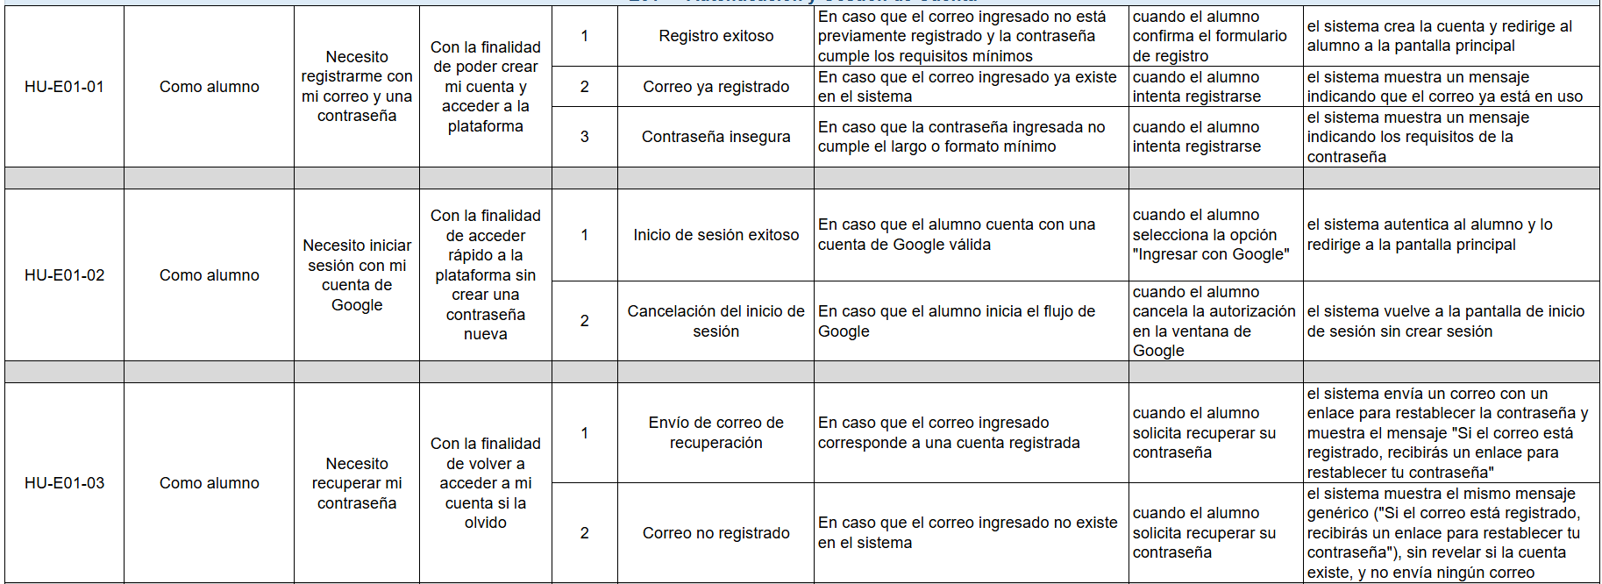
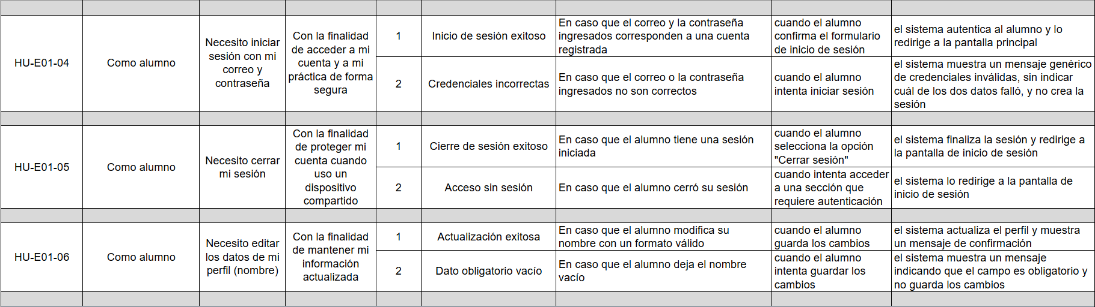
Épica E02 — Práctica de Preguntas PAES
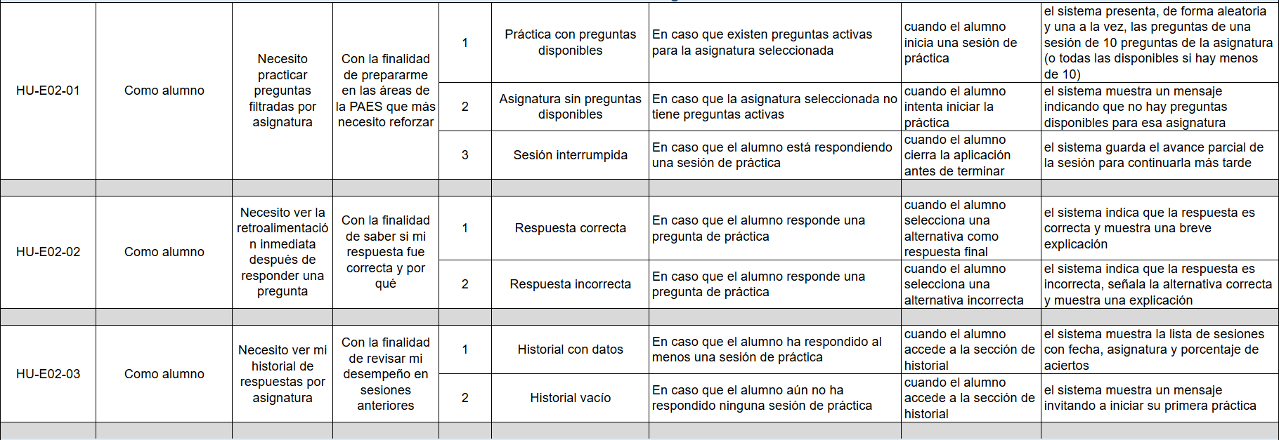

Épica E03 — Generador de Preguntas
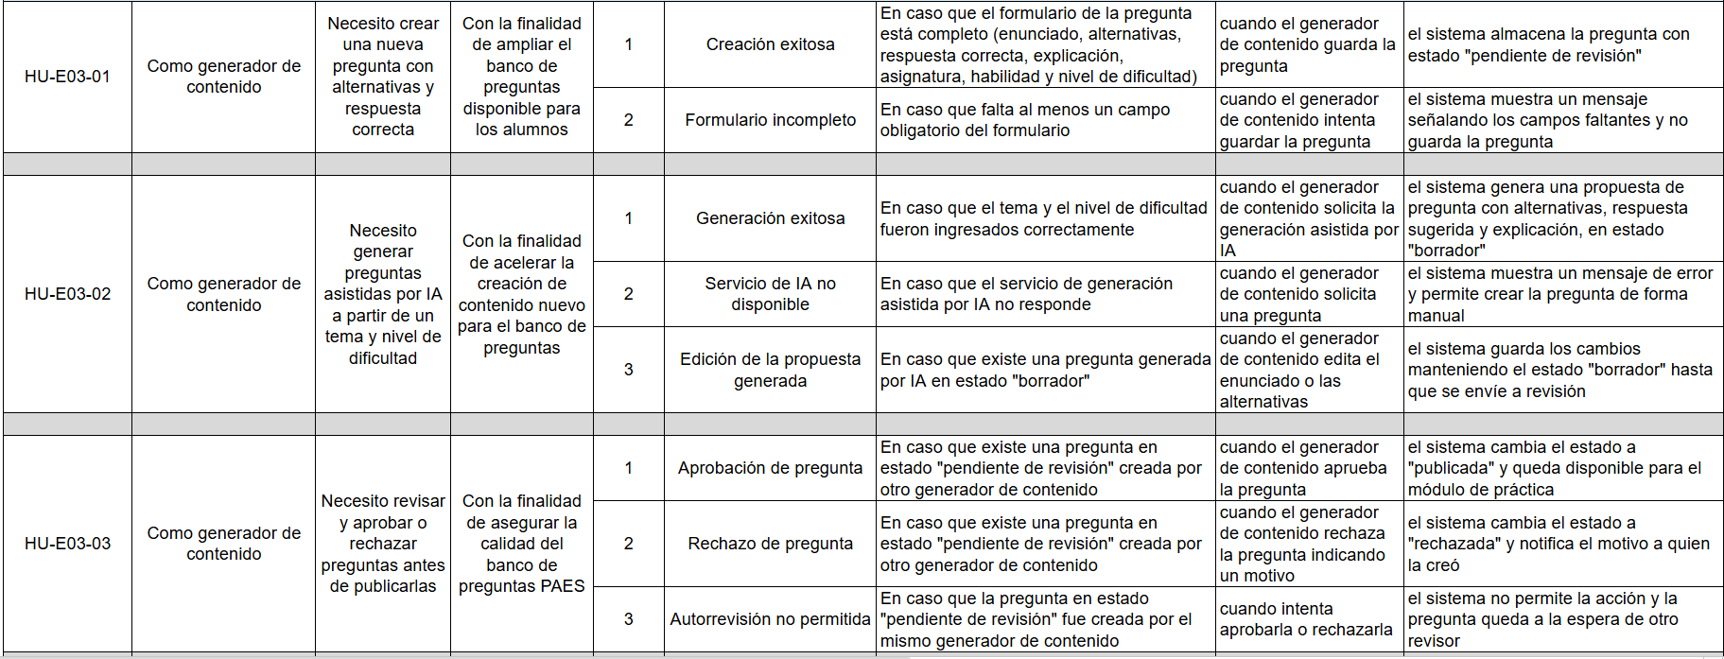

Épica E04 — Gamificación y Seguimiento de Progreso
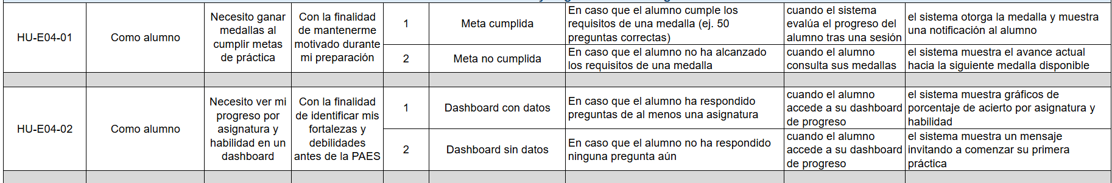
Épica E05 — Suscripción y Pagos
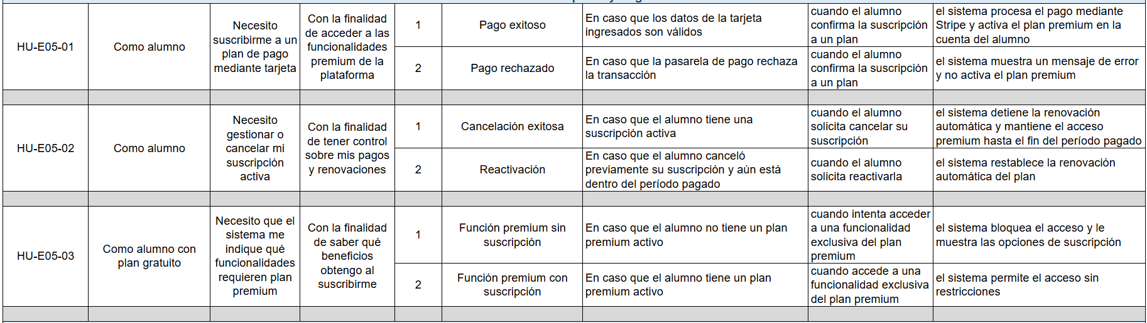

Épica E06 — Landing Page y Onboarding
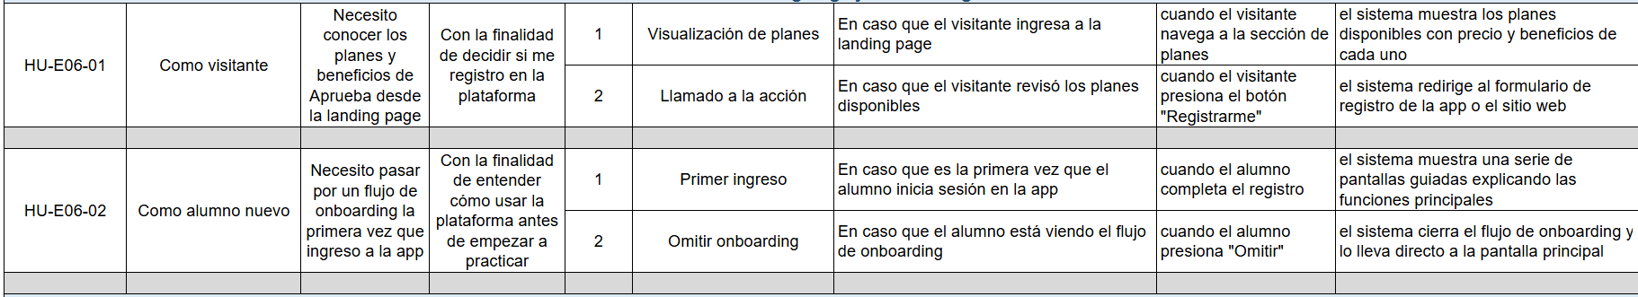
Épica E07 — Grupos de Estudio
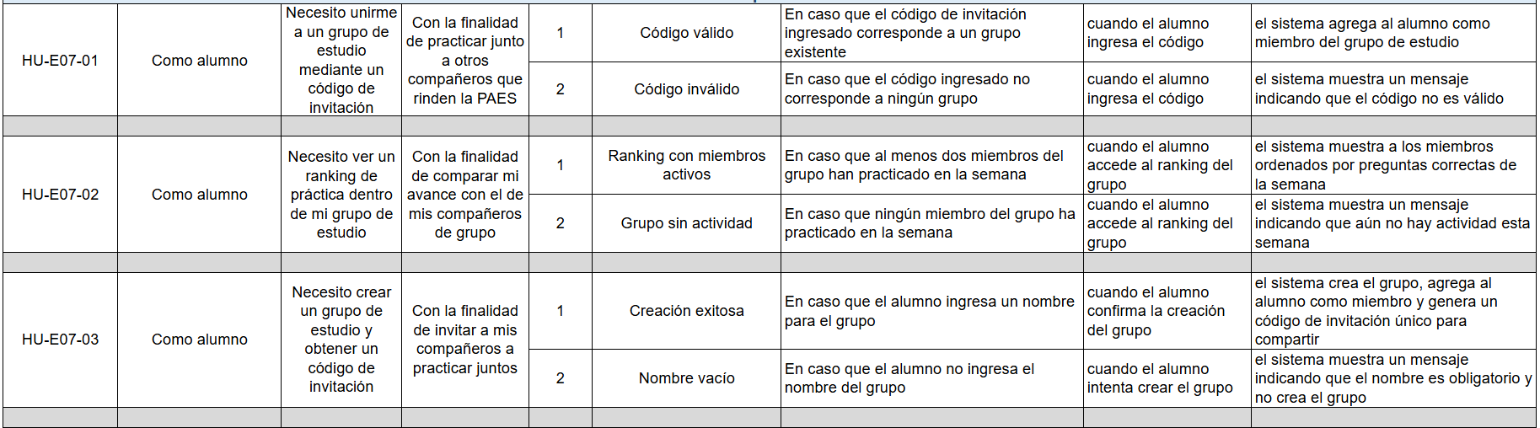
Épica E08 — Infraestructura, seguridad y calidad
